实验二 8254芯片使用

* 1. 实验内容及要求

使用8254完成跑马灯程序

* 1. 实验硬件连接图

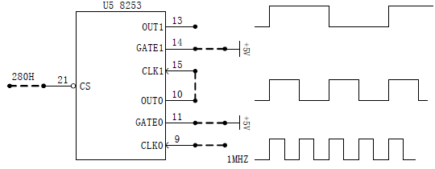

* 1. 实验关键代码、调试过程及完成情况

使用8254完成跑马灯程序

CODE SEGMENT

ASSUME CS:CODE

START:

MOV DX,28BH

MOV AL,10000010B

OUT DX,AL ;A口输出,B口输入

MOV BL,1H

NEXT: MOV AL, 35H

MOV DX,283H

OUT DX,AL ;以上三句是对通道0写控制字

MOV AL,00H

MOV DX,280H

OUT DX,AL ;以上三句是对通道0写计数初值的低字节

MOV AL,50H

OUT DX,AL ;以上两句是对通道0写计数初值的高字节

;N0=5000

MOV AL, 77H

MOV DX,283H

OUT DX,AL ;以上三句是对通道1写控制字

MOV AL,00H

MOV DX,281H

OUT DX,AL ;以上三句是对通道1写计数初值的低字节

MOV AL,10H

OUT DX,AL ;以上两句是对通道1写计数初值的高字节

N1=1000

MOV DX,288H

MOV AL,BL

OUT DX,AL

MOV DX,289H

L3:

IN AL,DX

TEST AL,01H

JZ L3

ROL BL,1

JMP NEXT

CODE ENDS

EDN START

* 1. 遇到的问题及解决的方法

硬件连线接口选择错误：8086偶地址接口其他芯片不分奇偶

* 1. 实验体会及建议

学会使用了8253/8254定时计时器的基本使用方法，根据需要设计电路，根据电路用输出指令向有关通道写入响应控制字和计数初值，对8253初始化编程。